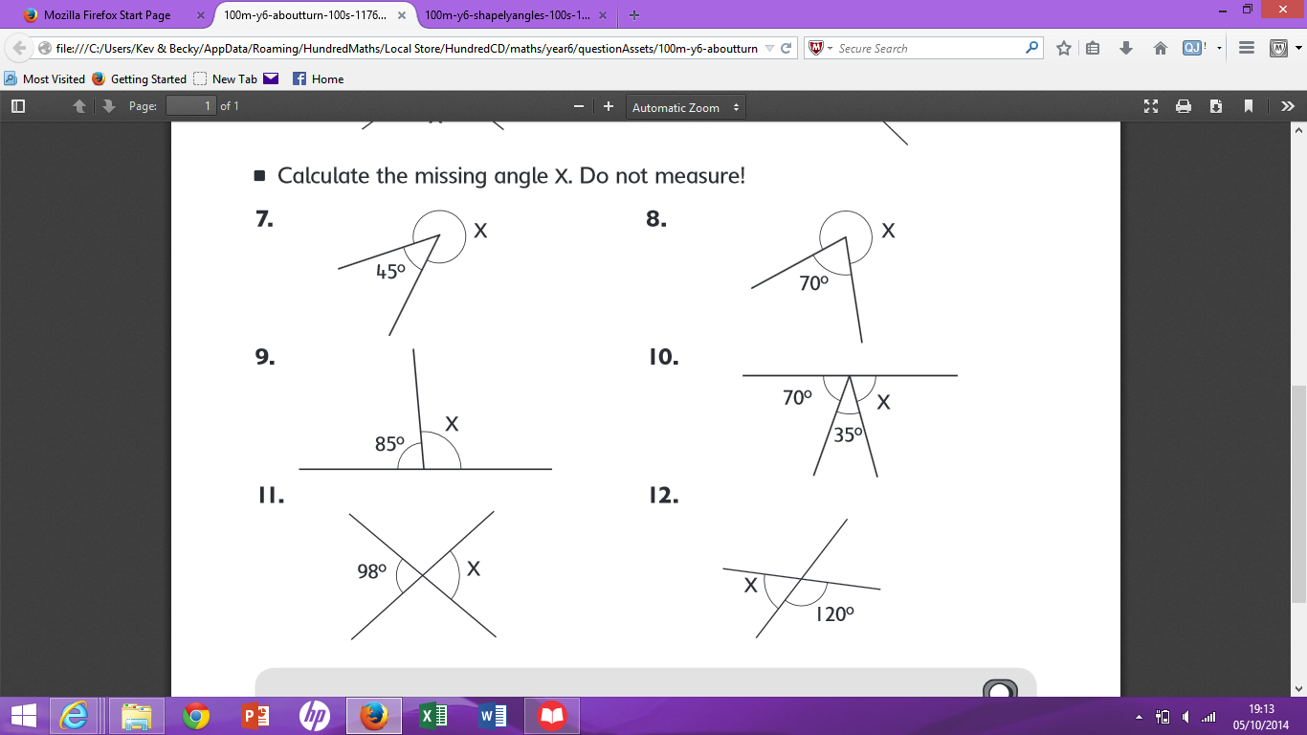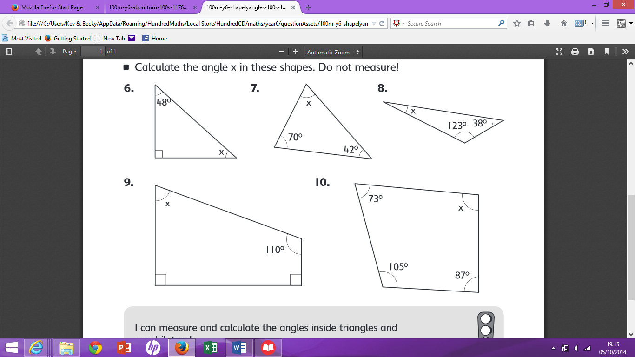

**11)1.**

**10)1.**

**9)1.**

**8)1.**

**7)1.**

**6)1.**

**5)1.**

**4).**

**3)1.**

**2)1.**

**1)1.**